陕西师范大学人工智能与计算机学院
《计算机网络》 实验报告
班级： 计创2402
序号： 39 姓名： 王嘉轩 学号： 42407194
指导教师： 胡曦明
实验日期： 2026.6.24
实验地点： 长安校区逸夫科技楼626

实验三 Wireshark抓包基础
一、实验目的
正确安装Wireshark软件，掌握基本抓包操作。
二、实验器材
电脑、手机热点、校园网环境、互联网环境
三、实验内容
1、下载安装Wireshark软件；
2、配置Windows的npf功能和Wireshark的抓包模式、抓包接口等抓包参数，实现抓包；
3、抓包文件保存输出。
四、实验任务与实验步骤
1、下载wireshark
（1）找到wireshark官网
（2）下载适合版本的wireshark软件
2、安装wireshark
（1）安装wireshark
（2）安装WinPcap（WinPcap已不再维护，建议使用Npcap）
3、运行wireshark实现抓包
（1）如遇到wireshark能运行，但抓不到数据包，需要调试。
①启动电脑NPF功能
②查看电脑NPF功能已启动
③如上两步无效，重新安装不同版本wireshark
（2）设置wireshark抓包参数
①选择正确的网络接口
②抓包模式设置为混杂模式（Promiscuous）
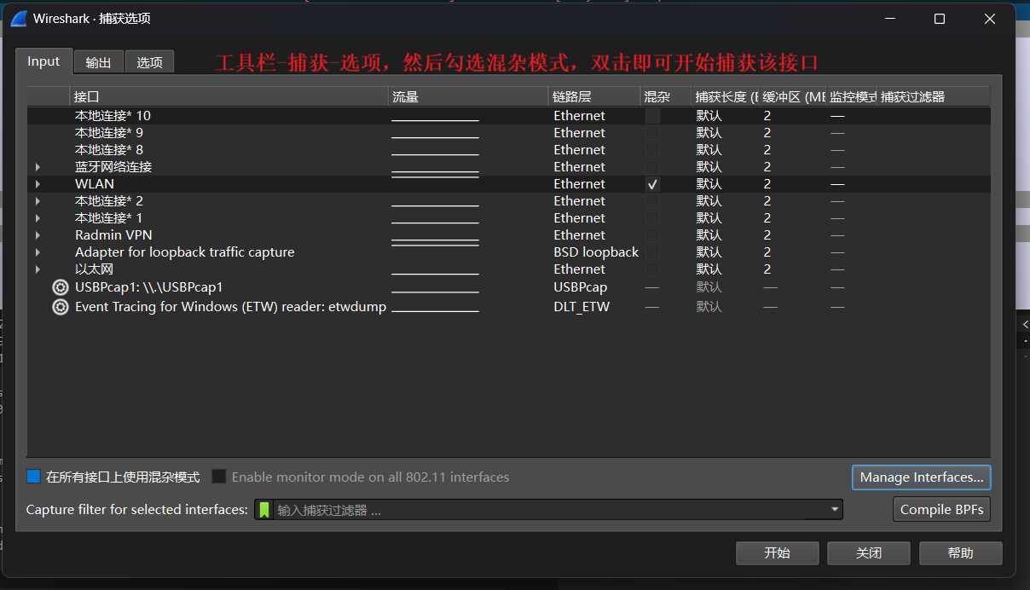
（3）启动wireshark实现抓包
①抓包启动（蓝色图标）
②抓获报文
③停止抓包（红色方块）
④抓包重新启动（绿色图标）
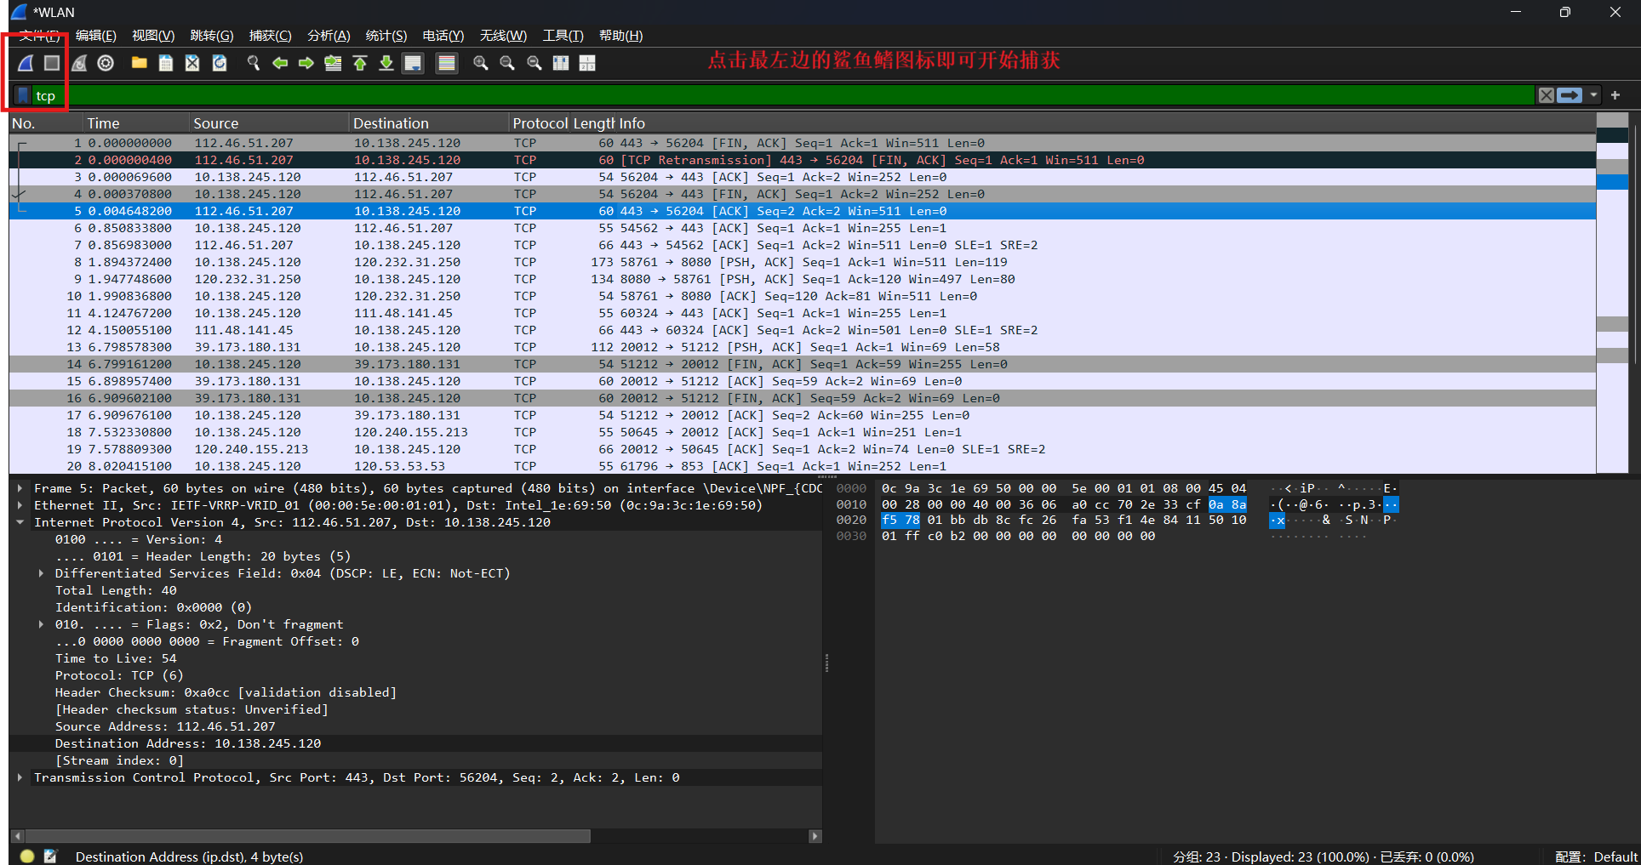
4、抓获并分析Http报文
①打开本机浏览器，自主选择一个公共网站发起访问
②抓获本机浏览器访问该网站发出的任意一个Http协议的Get请求报文
③分析该Get请求报文的各个字段的语义
④抓获任意一个该网站向本机浏览器回复的Http协议Response响应报文
⑤分析该Response响应报文的各个字段的语义

经测试，本地的Edge浏览器自动使用https而非http，故使用curl命令尝试http连接进行抓包
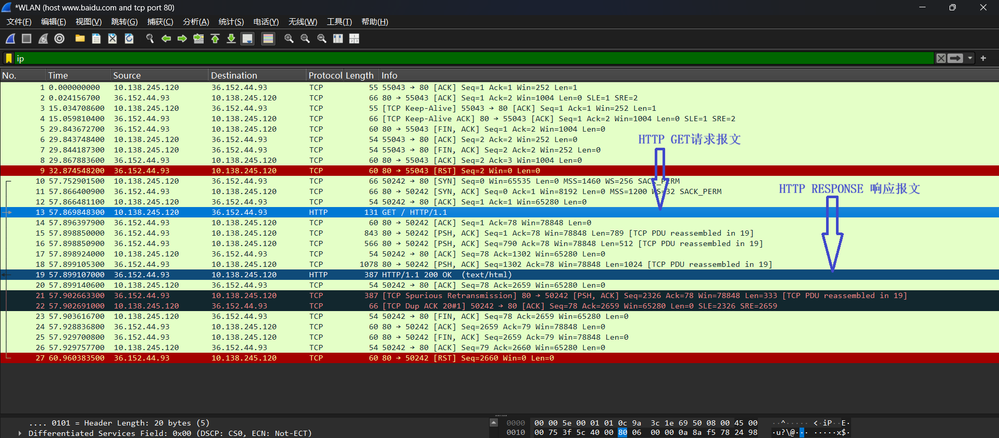

GET报文：
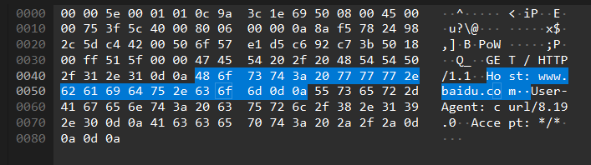
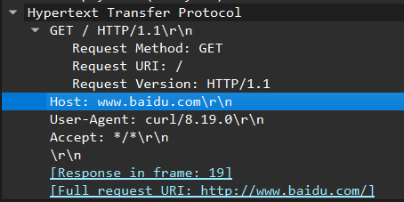

报文内容已被解析：
1.请求行 GET / HTTP/1.1\r\n
2.头部字段
Host字段:”www.baidu.com\r\n” 其中\r\n是回车换行
User-Agent:”curl/8.19.0\r\n” 说明是curl命令发起的请求，如果是浏览器访问，这里回事浏览器标识。
Accept字段：*/* 表示可接受任何响应内容类型
然后是一个空行\r\n，表示头部结束

可以看到，报文中不只有http请求，前面还有一些被ASCLL转码成乱码的信息。
实际上是IP头部，TCP头部，以及以太网帧头（从后往前的）。
以太网帧头14字节：
00 00 5e 00 01 01 是目的地的MAC地址，也就是百度服务器的网关
0c 9a 3c 1e 69 50 是本地的MAC地址，也就是本机的MAC地址
08 00最后2B表示EtherType = 0x0800 ，上层是 IPv4

剩下的IP头部和TCP头部分别占了20字节。
TCP头部是传输层封装，IP头部是网络层封装，以太网帧是链路层封装，分别表示了各层的信息。
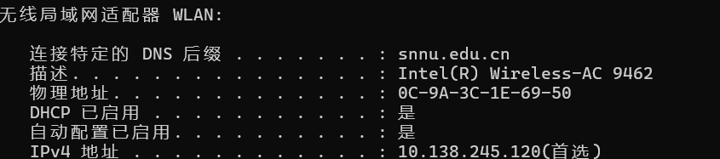
RESPONSE报文：
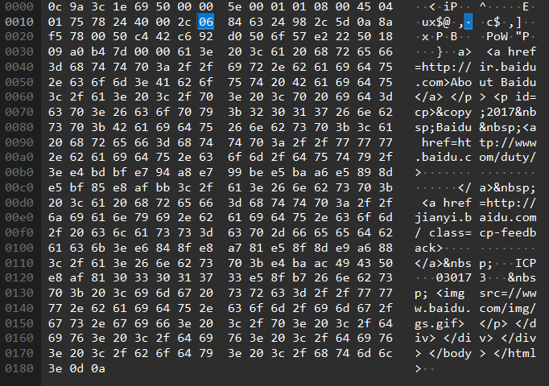
同样也可以看到各层封装的头部。注意到，报文内容中没有http响应行和响应头部（在前一个TCP报文段被传输），本段中只有http响应体。使用16进制转码后，可以看到javascript变量信息等等
5、保存抓获的报文
①保存所分析的Get请求报文、Response响应报文这两条报文为.pcapng文件
②打开所保存的.pcapng文件中，确认该文件只有Get请求、Response响应两条报文
③将该“.pcapng”文件与 “实验报告PDF”一同提交
文件夹与文件夹内的两个文件命名格式：序号_姓名_实验三：Wireshark抓包基础

五、实验总结与体会
1、遇到的问题与解决办法
现在的浏览器更加智能，优先采用https，但是为了实验学习仍需找到http访问的手段，有curl命令行，或者是firefox浏览器，可以禁用https-only
2、实验心得体会
Wireshark的使用让我们看到了网络数据的最还原形态，同时也让我意识到网络空间几乎不可能不留痕迹。

